Risør menighet støtter aksjonen:
-

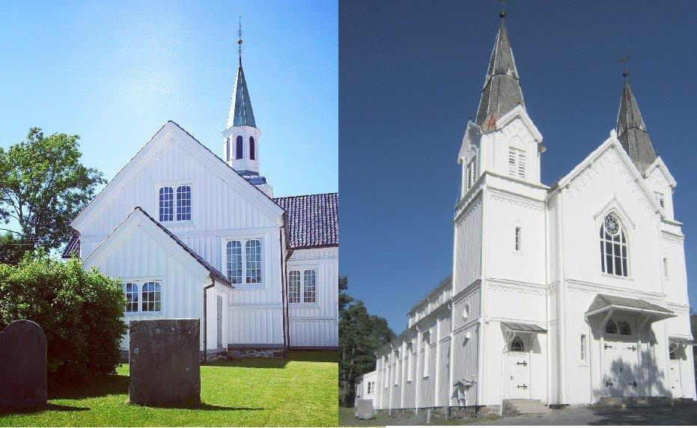

Risør menighet gir vår støtte til SAT 7 som er menighetens misjonsprosjekt. SAT 7 er en TV stasjon som sender samfunnsbyggende og kirkelig programmer rettet mot hele den arabisk talende befolkning. Stasjonen kan potensielt sees av 420 millioner mennesker i Midtøsten og har et ukentlig seertall på over 20 millioner.
I denne vanskelige koronatiden har stasjonen fått en viktig oppgave i å spre informasjon om smittevern og tiltak som kan bidra til godt smittevern i hjem og lokalsamfunn.
RISØR MENIGHET SIN MÅLSETNING: kr.4000 på VIPPS og kr.4000 på FACEBOOK= kr.8000,-
Gi din gave på:
Vippsnummer 82746 merk: «Sammen»

Vi har også opprettet en egen innsamling på Facebook:
Lenke til denne aksjonen finner du på menighetens Facebookside eller her.

Mer informasjon på menighetens nettside: www.risor.kirken.no eller på facebook
På aksjonens nettside kan du også lese mer: www.kirken.no/AGDSammen

SAMMEN SOM KIRKE I HELE VERDEN
- Agder og Telemark bispedømmes misjonssolidaritet under korona-pandemien

